2014 年下半年网络规划设计师考试下午真题

- 阅读下列说明，回答问题 1 至问题 5，将解答填入答题纸的对应栏内。

【说明】
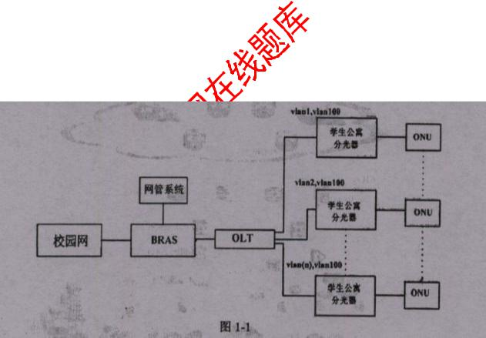

某高校拟对学生公寓网络（已知网络主机超过 3000 台）进行改造，该校网络部门在技术方案讨论的过程中，提出了以太网接入、ADSL 接入和 PON 接入三种思路。该部门技术主管在对三种方案的建设成本、网络安全、系统容易维护、宽带综合业务等方面综合考虑后决定采用 GPON 接入方式，并给出了基于 GPON 技术的学生公寓宽带初步设计方案，如图 1-1 所示。

【问题 1】（5 分）

请比较以太网接入、ADSL 接入以及 GPON 接入三种方式的特点，并简要说明选择 GPON 接入方式的理由。

【问题 2】（5 分）

已知网络部门对学生公寓网络分配了一个地址段 59.74.116.0/24。请给出学生公寓网络地址规划与设计方案。

【问题 3】（6 分）

请依据图 1-1 设计方案，并且结合用户上网方式是拨号上网、网络安全控制以及采用带内管理方式管理网络等技术因素。说明 BRAS( Broadband Remote Access Server)和 OLT 设备性能及配置描述。

【问题 4】（5 分）

如果将图 1-1 中 BRAS 设备用路由器(Router)替换，请分析在学生公离网络规划上可能有哪些变化。

【问题 5】（4 分）

请简要说明 GPON 接入相比 EPON 接入对支持“三网合一”的发展有什么优势。
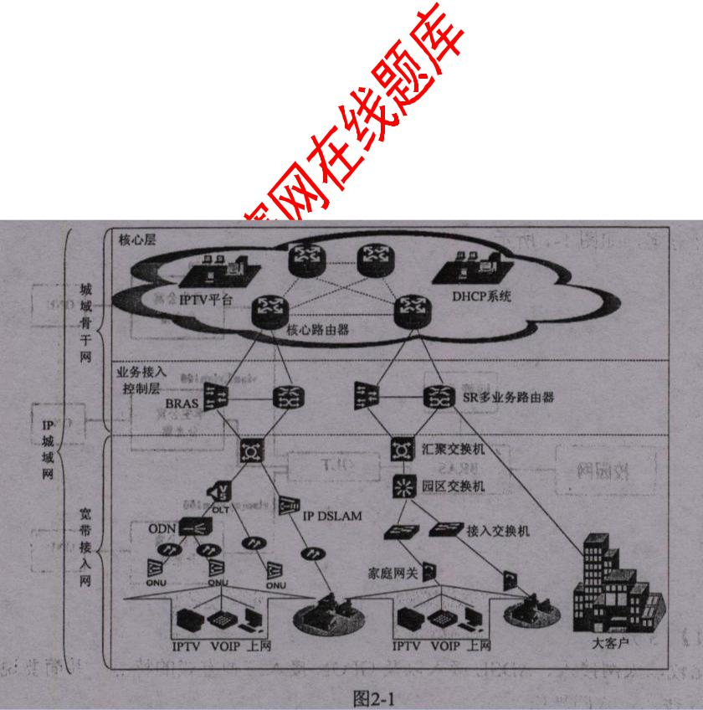

- 阅读下列说明，回答问题 1 至问题 4，将解答填入答题纸的对应栏内。

【说明】

对电信运营商而言，三网融合在接入控制层面需要考虑怎样引入 IPTV，如何在多业务接入模式下实现综合运营并保障各类业务的服务质量。IPoE 方式提供多业务接入以满足三网融合发展的必要性和可行性，为运营商三网融合业务提供保障。

某电信运营商口城域网拓扑结构图如图 2-1 所示。

更多考试真题及答案与解析，关注希赛网在线题库（www.educity.cn/tiku/）

希赛网（www.educity.cn）,专注软考、PMP、通信考试

【问题 1】(10 分)

电信运营商的网络是一种可管理网络，目前在用户管理方面用得比较多的主流认证技术主要有PPPoE、基于 Web-Portal 以及 IEEE802.1x。这三种接入认证技术由于产生的时间，背景各不相同，因此应用的网络环境也不同，各有利弊。表 2-1 是这三种认证技术的部分性能比较，请补充完成其中的空(1)～(10)。
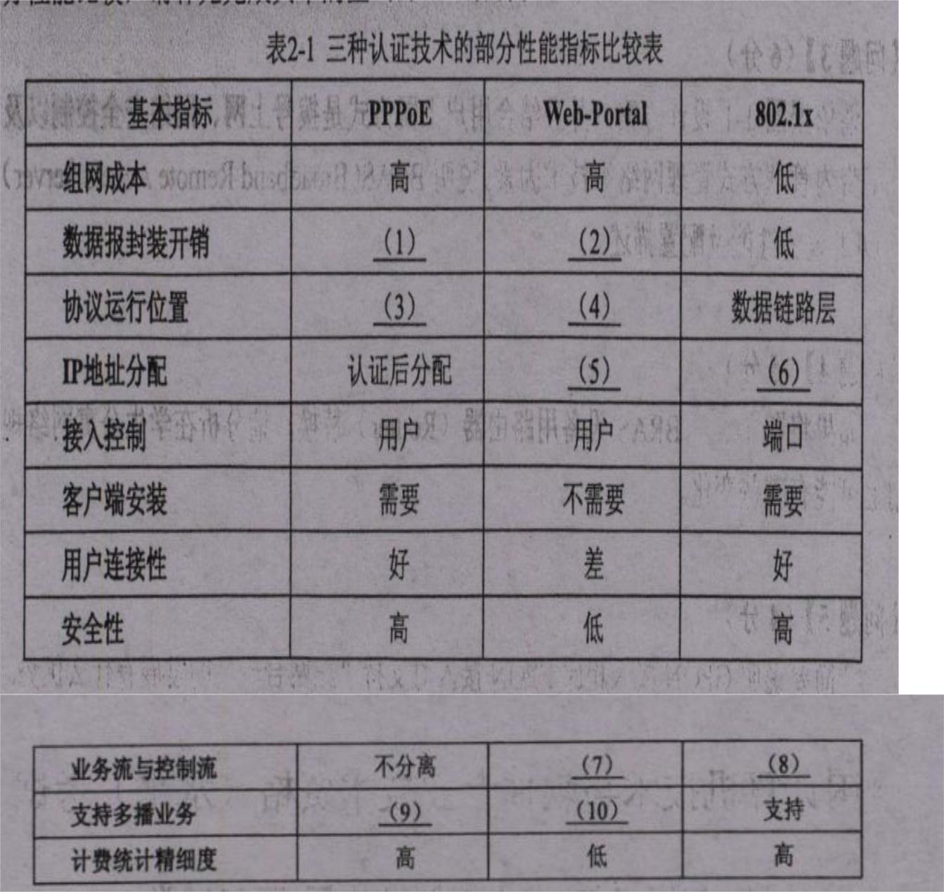

【问题 2】（5 分）

IPoE 和 PPPoE 都是技术较成熟的认证技术，在标准化程度、安全性、精确计费、带宽／

端口的控制方面都有相似的优点。

（1）随着 Triple Play“三重播放”业务和以广播 IPTV 为代表的多媒体业务的发展，请简单叙述采用 PPPoE 接入方式会带来的问题。

更多考试真题及答案与解析，关注希赛网在线题库（www.educity.cn/tiku/）

希赛网（www.educity.cn）,专注软考、PMP、通信考试

（2）目前，业界正逐步推动 PPPoE 认证技术向 IPoE 认证技术转换，请简单描述 IPoE 的特点以及大规模商用需解决的关键问题。

【问题 3】（6 分）

IPoE 部署要从运营支撑系统、核心层、业务控制层和接入层分别进行部署。

(1)图 2-1 的 IPoE 部署采用的是多边缘架构进行业务接入区分优化，请对其进行简要描述。

(2)如果对 IPoE 部署采用单边缘架构的部署方案，请对图 2-1 简单修改并画出其拓扑结构。

(3)比较多边缘和单边缘两种 IPoE 部署方案的优缺点。

【问题 4】(4 分)

目前电信运营商的用户采用 IPoE 的宽带接入主要认证场景为大客户专线接入认证、IPTV 等， IPoE 和 PPPoE 的交叉场景就是 IPTV，下面就 IPTV 应用 PPPoE 和 IPoE 的场景进行分析。

（1）请在图 2-2 中分别完成 IPTV 使用 PPPoE 和 IPoE 认证方式时多播视频流的流向和流数，并予以简单说明（其中，采用 IPoE 时多播复制点选择在园区交换机和 OLT 上）。
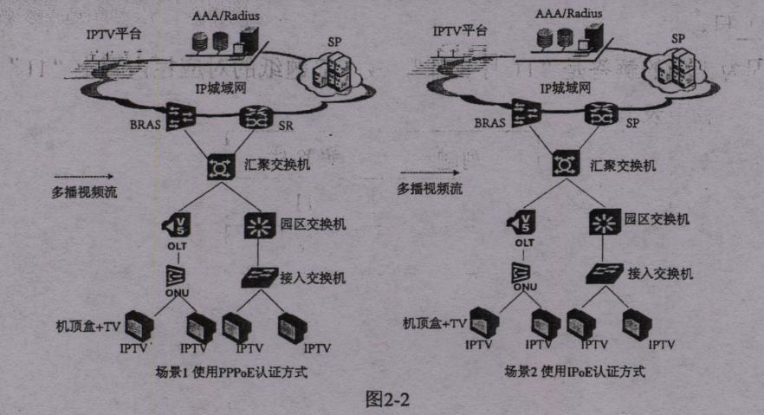

（2）请根据上述比较简要叙述 DTV 业务发展不同阶段时的认证方式选择。

更多考试真题及答案与解析，关注希赛网在线题库（www.educity.cn/tiku/）

希赛网（www.educity.cn）,专注软考、PMP、通信考试

- 阅读下列说明，回答问题 1 至问题 5，将解答填入答题纸的对应栏内。

【说明】

- 3-1 是某制造企业网络拓扑，该网络包括制造生产、研发设计、管理及财务、服务器群和销售部等五个部分。该企业通过对路由器的配置、划分 VLAN、使用 NAT 技术以及配置 QoS 与

ACL 等实现对企业网络的安全防护与管理。

随着信息技术与企业信息化应用的深入融合，一方面提升了企业的管理效率，同时企业在经营中面临的网络安全风险也在不断增加。为了防范网络攻击、保护企业重要信息数据，企业重新制定了网络安全规划，提出了改善现有网络环境的几项要求。

1．优化网络拓扑，改善网络影响企业安全运行的薄弱环节；

2．分析企业网络，防范来自外部攻击，制定相应的安全措施；

3．重视企业内部控制管理，制定技术方案，降低企业重要数据信息的泄露风险；

4．在保证 IT 投资合理的范围，解决远程用户安全访问企业网络的问题；

5．制定和落实对服务器群安全管理的企业内部标准。
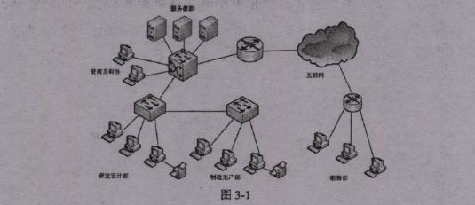

【问题 1】（5 分）

请分析说明该企业现有的网络安全措施是如何规划与部署的，应从哪些角度实现对网络的安全管理。

【问题 2】(5 分)

请分析说明该企业的网络拓扑是否存在安全隐患，原有网络设各是否可以有效防御外来攻击。

【问题 3】（5 分）

入侵检测系统(IDS)是一种对网络传输进行即时监视，在发现可疑传输时发出警报或者采取主动反应措施的网络安全设备。请简要说明该企业部署 IDS 的必要性以及如何在该企业网络中部

- IDS。

【问题 4】（5 分）

更多考试真题及答案与解析，关注希赛网在线题库（www.educity.cn/tiku/）

销售部用户接入企业网采用 VPN 的方式，数据通过安全的加密隧道在公共网络中传播，具有节省成本、安全性高、可以实现全面控制和管理等特点。简要说明 VPN 采用了哪些安全技术以及主要的 VPN 隧道协议有哪些。

【问题 5】（5 分）

请结合自己做过的案例，说明在进行企业内部服务器群的安全规划时需要考虑哪些因素。

